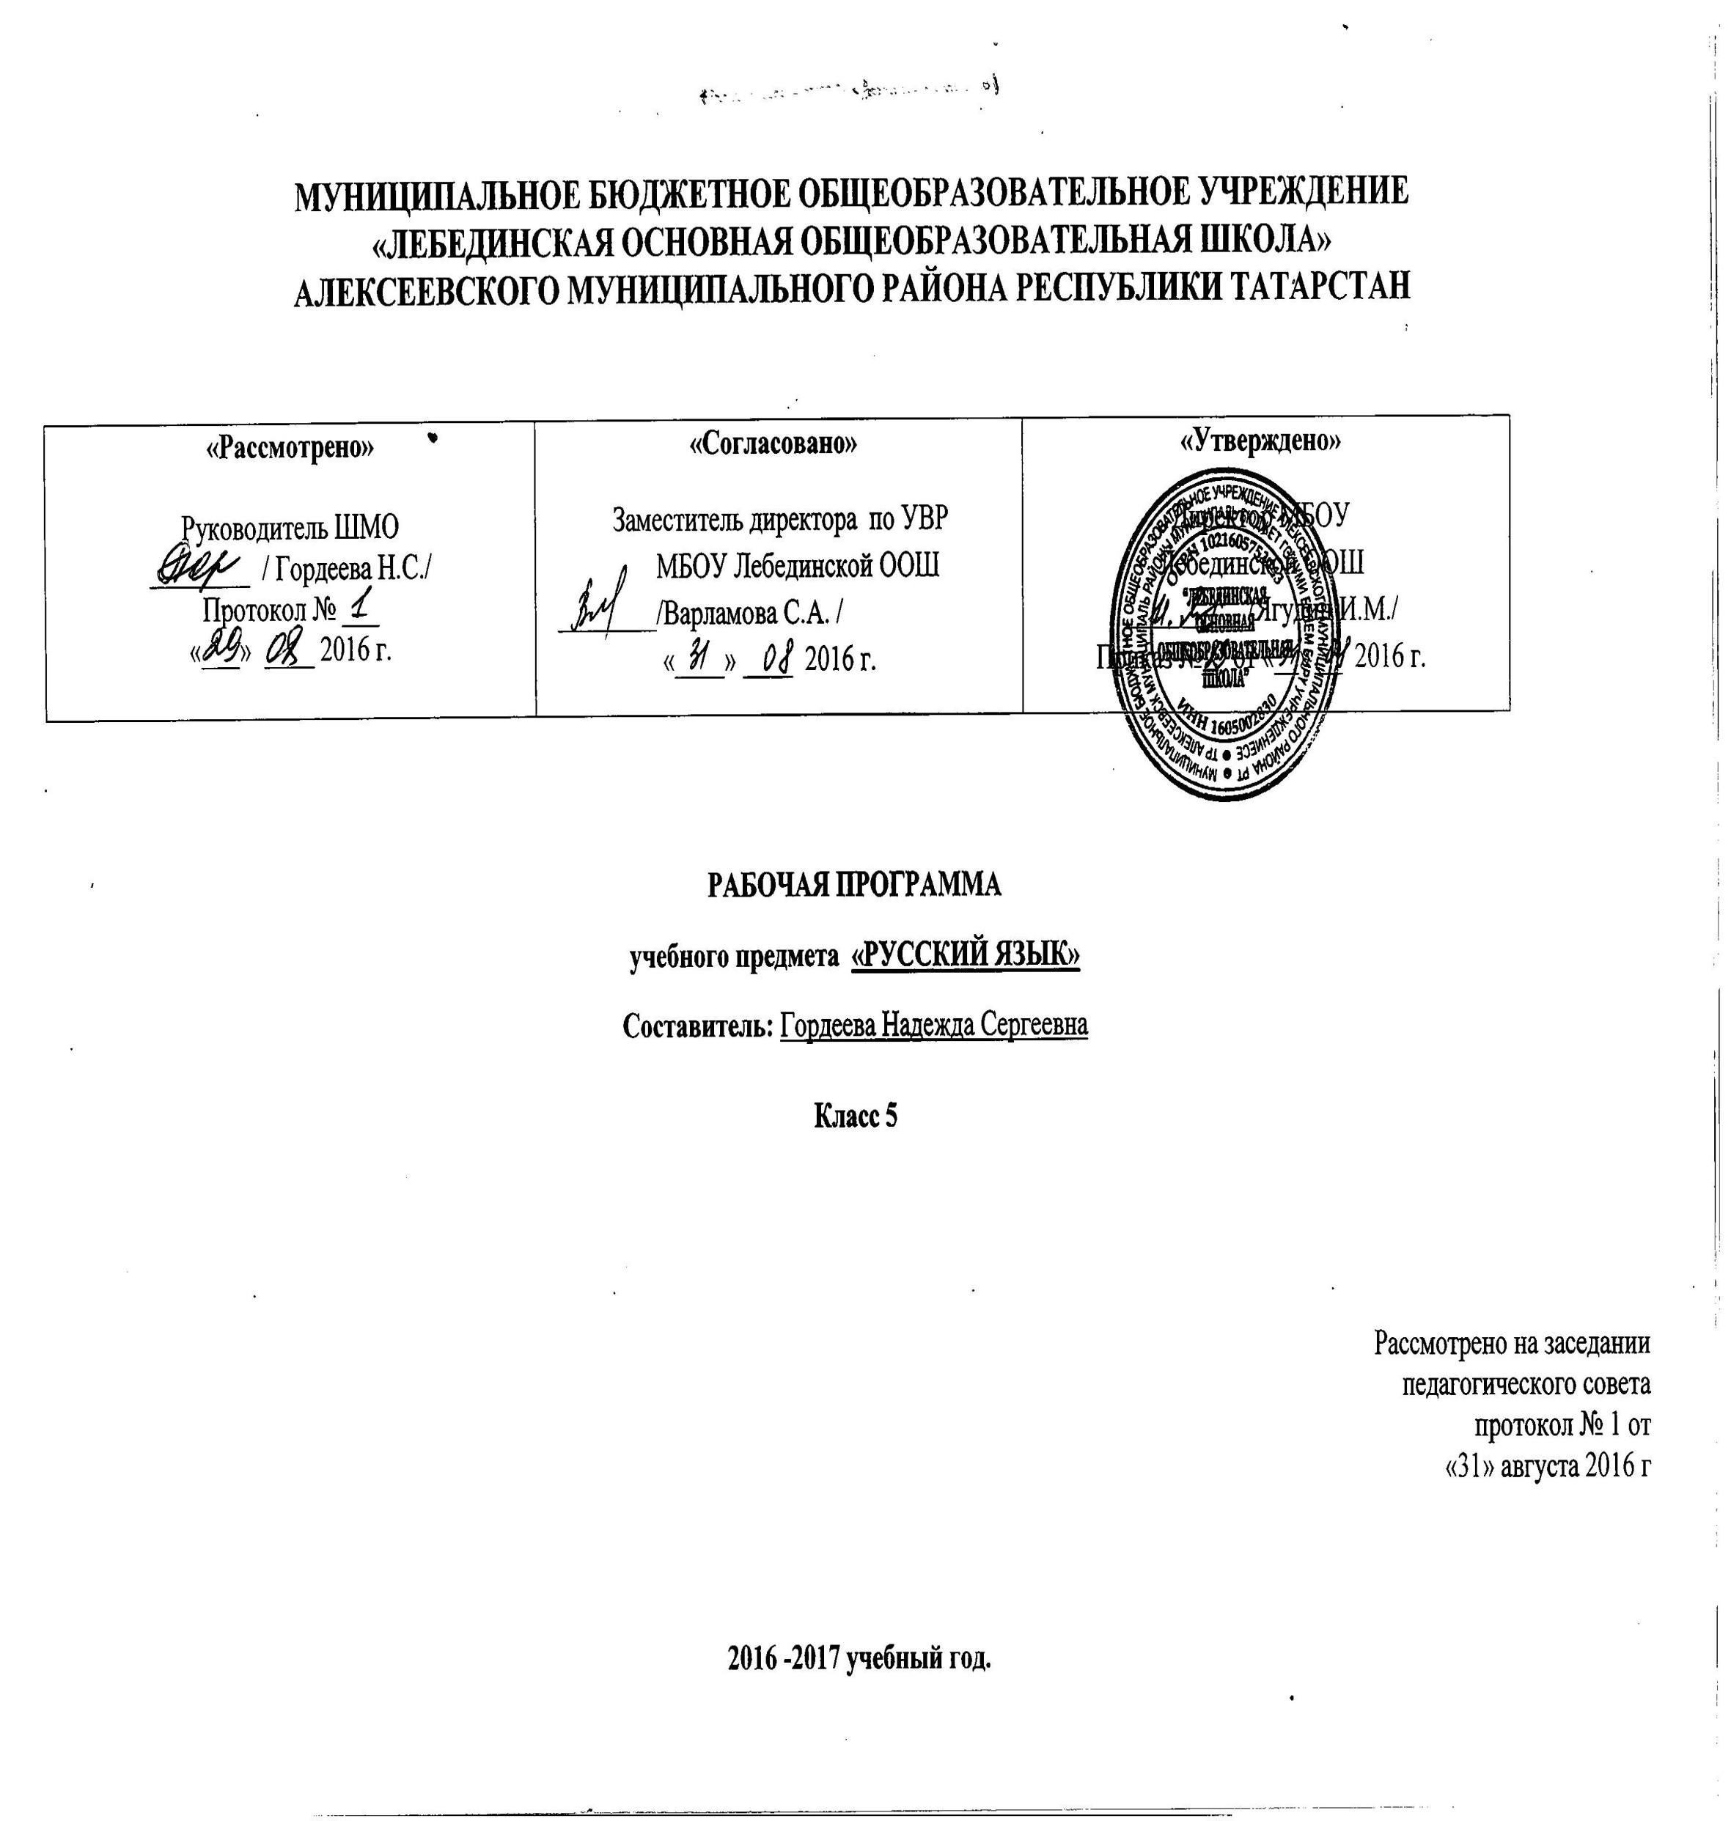

Рабочая программа составлена на основе следующих нормативных документов:

- Федерального закона от 29.12.2012 г. №-273 ФЗ "Об образовании в Российской Федерации":
- закона Республики Татарстан от 22 июля 2013 г. № 68-3 РТ "Об образовании":
-Федерального государственного образовательного стандарта ООО (2010 г.),
- Приказа МО и Н РТ от 19.08.2015 г. исх. 1054/15 «Об утверждении методических рекомендаций по проектированию содержания организационного раздела основной образовательной программы основного общего образования для общеобразовательных организаций РТ»:
- Основной образовательной программы основного общего образования МБОУ «Лебединская ООШ»;
- Учебного плана Муниципального бюджетного общеобразовательного учреждения «Лебединская основная общеобразовательная школа» Алексеевского муниципального района Республики Татарстан на 2016 - 2017 учебный год (утвержденного решением педагогического совета Протокол № 1. от 31 августа 2016 года);
- Программы общеобразовательных учреждений « Русский язык. 5 - 9 классы»(Базовый уровень) под редакцией М.Т. Баранова, Т.А. Ладыженкой, Н. М. Шанского. Допущено Министерством образования и наукиРФ. Москва «Просвещение», 2008; Учебно-методический комплект: Русский язык. 5 класса. Учебник для общеобразовательных учреждений. В двух частях.Авторы: Ладыженская Т.А.,Тростенцова Л.А., Баранов М.Т. М.: Просвещение 2015.
Планируемыерезультаты изучения

Личностные | 1) понимание русского языка как одной из основных национально-культурных ценностей русского народа; определяющей роли родного языка в развитии интеллектуальных, творческих и моральных качеств личности;  2) осознание эстетической ценности русского языка; уважительное отношение к родному языку, гордость за него; стремление к речевому самосовершенствованию;  3) достаточный объем словарного запаса для свободного выражения мыслей и чувств в процессе речевого общения; способность к самооценке на основе наблюдения за собственной речью.
Мета  предметные | 1) владение всеми видами речевой деятельности (понимание информации, владение разными видами чтения; адекватное восприятие на слух текстов разных стилей; способность извлекать информацию из различных источников; овладение приемами отбора и систематизации материала; способность определять цели предстоящей учебной деятельности, последовательность действий, оценивать достигнутые результаты; умение воспроизводить прослушанный или прочитанный текст с разной степенью развернутости; умение создавать устные и письменные тексты разных типов; способность правильно и свободно излагать свои мысли в устной и письменной форме; соблюдение в практике речевого общения основных орфоэпических, лексических, грамматических, стилистических норм современного литературного языка; соблюдение основных правил орфографии и пунктуации в процессе письменного общения;  2) применение приобретенных знаний, умений и навыков в повседневной жизни; способность использовать родной язык как средство получения знаний по другим учебным предметам, при менять полученные знания и навыки анализа языковых явлений на межпредметном уровне;  3) коммуникативно целесообразное взаимодействие с другими людьми в процессе речевого общения.
Пред  мет  ные | 1) представление об основных функциях языка, о роли родного языка в жизни человека и общества;  2) понимание места родного языка в системе гуманитарных наук и его роли в образовании в целом;  3) усвоение основ научных знаний о родном языке;  4) освоение базовых понятий лингвистики;  5) освоение основными стилистическими ресурсами лексики фразеологии русского языка;  6) опознавание и анализ основных единиц языка;  7) проведение различных видов анализа слова  8) понимание коммуникативно-эстетических возможностей лексической и грамматической синонимии и использование их в собственной речевой практике;осознание эстетической функции родного языка.
Регулятив  ныеуниверсаль  ные учебные действия | Учащийся научится:  • целеполаганию, включая постановку новых целей, преобразование практической задачи в познавательную;  • самостоятельно анализировать условия достижения цели на основе учёта выделенных учителем ориентиров действия в новом учебном материале;  • планировать пути достижения целей;  • устанавливать целевые приоритеты;  • уметь самостоятельно контролировать своё время и управлять им;  • принимать решения в проблемной ситуации на основе переговоров;  • адекватно самостоятельно оценивать правильность выполнения действия и вносить необходимые коррективы в исполнение как в конце действия, так и по ходу его реализации;  • основам прогнозирования как предвидения будущих событий и развития процесса.

СОДЕРЖАНИЕ ТЕМ УЧЕБНОГО КУРСА
Язык и общение
Язык и человек. Общение устное и письменное. Чтение и его виды. Слушание и его приёмы. Научный, художественный, разговорный стили речи.
Повторение пройденного в 1 - 4 классах . I. Части слова. Орфограмма. Место орфограмм в словах. Правописание проверяемых и непроверяемых гласных и согласных в корне слова. Правописание букв и, а, у после шипящих. Разделительные ъ и ь.
II. Самостоятельные и служебные части речи. Имя существительное: три склонения, род, падеж, число. Правописание гласных в падежных окончаниях существительных. Буква ь на конце существительных после шипящих. Имя прилагательное: род, падеж, число. Правописание гласных в падежных окончаниях прилагательных. Местоимения 1, 2 и 3-го лица. Глагол: лицо, время, число, род (в прошедшем времени); правописание гласных в личных окончаниях наиболее употребительных глаголов 1 и 2 спряжения; буква ь во 2-м лице единственного числа глаголов. Правописание тся и ться; раздельное написание не с глаголами.
Предлоги и союзы. Раздельное написание предлогов с другими словами.
III. Текст. Тема текста, его основная мысль. Изложение подробное, по плану. Сочинение по впечатлениям. Правка текста.
Синтаксис. Пунктуация. Культура речи.
I. Основные синтаксические понятия (единицы): словосочетание, предложение, текст. Пунктуация как раздел науки о языке.
Словосочетание: главное и зависимое слова в словосочетании. Предложение. Простое предложение; виды простых предложений по цели высказывания: повествовательные, вопросительные, побудительные. Восклицательные и невосклицательные предложения. Знаки препинания: знаки завершения (в конце предложения), выделения, разделения (повторение). Грамматическая основа предложения. Тире между подлежащим и сказуемым.
Главные члены предложения, второстепенные члены предложения: дополнение, определение, обстоятельство. Нераспространенные и распространенные предложения (с двумя главными членами). Предложения с однородными членами, не связанными союзами, а также связанными союзами а, но и одиночным союзом и; запятая между однородными членами без союзов и с союзами а, но, и. Обобщающие слова перед однородными членами. Двоеточие после обобщающего слова.Синтаксический разбор словосочетания и предложения. Обращение, знаки препинания при обращении. Вводные слова и словосочетания.
Сложное предложение. Наличие двух и более грамматических основ как признак сложного предложения. Сложные предложения с союзами (с двумя главными членами в каждом простом предложении). Запятая между простыми предложениями в сложном предложении переди, а, но, чтобы, потому что, когда...
Прямая речь после слов автора и перед ними; знаки препинания при прямой речи. Диалог. Тире в начале реплик диалога.
Пунктуационный разбор простого предложения.
II. Умение соблюдать правила пунктуации в рамках изучения материала. Умение интонационно правильно произносить повествовательные, вопросительные, побудительные и восклицательные предложения, а также предложения с обобщающим словом.
III. Речь устная и письменная; диалогическая и монологическая. Основная мысль текста. Этикетные диалоги. Письмо как одна из разновидностей текста. Устное и письменное сжатое изложение. Сочинение - повествование. Отзыв о сочинении товарища. Сочинение по картине.
Фонетика. Орфоэпия. Графика и орфография. Культура речи
I. Фонетика как раздел науки о языке. Звук как единица языка. Звуки речи; гласные и согласные звуки. Ударение в слове. Гласные ударные и безударные. Твердые и мягкие согласные. Твердые и мягкие согласные, не имеющие парных звуков. Звонкие и глухие согласные. Сонорные согласные. Звонкие и глухие согласные, не имеющие парных звуков. Гласные и согласные в речи. Сильные и слабые позиции звуков. Фонетический разбор слова. Орфоэпия. Произносительные нормы литературного языка. Орфоэпические словари.
Графика как раздел науки о языке. Обозначение звуков речи на письме; алфавит. Рукописные и печатные буквы; прописные и строчные. Каллиграфия. Звуковое значение букв е, ё, ю, я. Обозначение мягкости согласных. Мягкий знак для обозначения мягкости согласных. Опознавательные признаки орфограмм. Орфографический разбор. Орфографические словари.
II. Умение соблюдать основные правила литературного произношения в рамках требований учебника; произносить гласные и согласные перед гласным е.
Умение находить справки о произношении слов в различных словарях (в том числе орфоэпических).
III. Типы текстов. Повествование. Описание предмета, картины. Отбор языковых средств в зависимости от темы, цели, адресата высказывания. Подробное изложение повествовательного текста с описанием.
Лексика. Культура речи
I. Лексика как раздел науки о языке. Слово как единица языка. Слово и его лексическое значение. Многозначные и однозначные слова. Прямое и переносное значения слов. Омонимы. Синонимы. Антонимы. Толковые словари.
II. Умение пользоваться толковым словарем, словарем антонимов и другими школьными словарями. Умение употреблять слова в свойственном им значении.
Ш. Сочинение – рассуждение. Создание текста на основе исходного (подробное изложение от третьего лица), членение его на части. Описание изображенного на картине с использованием необходимых языковых средств.
Морфемика. Орфография. Культура речи
I. Морфемика как раздел науки о языке. Морфема как наименьшая значимая часть слов. Изменение и образование слов. Однокоренные слова. Основа и окончание в самостоятельных словах. Нулевое окончание. Роль окончаний в словах. Корень, суффикс, приставка; их назначение в слове. Чередование гласных и согласных в слове. Беглые гласные. Варианты морфем. Морфемный разбор слов. Морфемные словари.
Орфография как раздел науки о языке. Орфографическое правило. Правописание гласных и согласных в приставках; буквы з и сна конце приставок. Правописание чередующихся гласных о и а в корнях -лож- - -лаг,-рос- - -раст-. Буквы ё и о после шипящих в корне. Буквы ы и ипосле ц.
II. Умение употреблять слова с разными приставками и суффиксами. Умение пользоваться орфографическими и морфемными словарями.
III. Рассуждение в повествовании. Рассуждение, его структура и разновидности. Письмо – повествование. Описание картины с элементами рассуждения. Выборочное изложение.
Морфология. Орфография. Культура речи
Имя существительное. I. Имя существительное как часть речи. Синтаксическая роль имени существительного в предложении.
Существительные одушевленные и неодушевленные (повторение). Существительные собственные и нарицательные. Большая буква в географическими названиях, в названиях улиц и площадей, в названиях исторических событий. Большая буква в названиях книг, газет, журналов, картин и кинофильмов, спектаклей, литературных и музыкальных произведений; выделение этих названий кавычками. Род существительных. Три склонения имен существительных: изменение существительных по падежам и числам. Существительные, имеющие форму только единственного или только множественного числа. Склонение существительных на -ия, -ий, -ие. Правописание гласных в падежных окончаниях имен существительных. Буквы о и е после шипящих и ц в окончаниях существительных. Морфологический разбор слов.
II. Умение согласовывать прилагательные и глаголы прошедшего времени с существительными, род которых может быть определен неверно (например, фамилия, яблоко). Умение правильно образовывать формы именительного (инженеры, выборы) и родительного (чулок, мест) падежей множественного числа.
Умение использовать в речи существительные-синонимы для более точного выражения мыслей и для устранения неоправданного повтора одних и тех же слов.
III. Доказательства и объяснения в рассуждении. Сжатое изложение – повествование. Подробное изложение с изменением лица рассказчика.
Имя прилагательное. I. Имя прилагательное как часть речи. Синтаксическая роль имени прилагательного в предложении.
Правописание гласных в падежных окончаниях прилагательных с основой на шипящую. Неупотребление буквы ь на конце кратких прилагательных с основой на шипящую. Полные и краткие прилагательные. Изменение полных прилагательных по родам, падежам и числам, а кратких - по родам и числам.
Морфологический разбор имён прилагательных.
II. Умение правильно ставить ударение в краткой форме прилагательных (труден, трудна, трудно). Умение пользоваться в речи прилагательными-синонимами для более точного выражения мысли и для устранения неоправданных повторений одних и тех же слов.
III. Описание животного. Структура текста данного жанра. Стилистические разновидности этого жанра. Сочинение с описанием животного в рассказе.
Глагол I. Глагол как часть речи. Синтаксическая роль глагола в предложении. Не с глаголом.Неопределенная форма глагола (инфинитив на -ть (-ться), -ти (-тись), -чь (-чься). Правописание -ться и -чь (-чься) в неопределенной форме (повторение). Совершенный и несовершенный вид глагола; I и II спряжение. Правописание гласных в безударных личных окончаниях глаголов. Правописание чередующихся гласных е и и в корнях глаголов -бер- - -бир-, -дер- - -дир-, -мер- - -мир-, - nep- - -пир-, - тер- - - тир-, -стел- - -стил-.Время глагола: прошедшее, настоящее и будущее. Морфологический разбор глагола.
II. Соблюдение правильного ударения в глаголах, при произношении которых допускаются ошибки (начать, понять; начал, понял; начала, поняла; повторит, облегчит и др.).Умение согласовывать глагол-сказуемое в прошедшем времени с подлежащим, выраженным существительным среднего рода и собирательным существительным. Умение употреблять при глаголах имена существительные в нужном падеже.
Умение использовать в речи глаголы-синонимы (например, со значением высказывания, перемещения, нахождения) для более точного выражения мысли, для устранения неоправданного повтора слов.
III. Понятие о рассказе, об особенностях его структуры и стиля. Невыдуманный рассказ о себе. Рассказы по сюжетным картинкам. Репортаж. Устный рассказ по рисунку. Сжатое изложение рассказа. Изложение лингвистического текста.
Повторение и систематизация пройденного в 5 классе.

Учебно-тематический план.

 | Содержание | Кол-во часов | Кол-во контрольных диктантов | Кол-во тестов | Развитие речи
1 | Язык и общение | 3
2 | Повторение изученного в начальных классах | 21
3 | Синтаксис. Пунктуация. Культура речи. | 24
4 | Фонетика. Орфоэпия. Графика. Орфография. Культура речи. | 14
5 | Лексика. Культура речи. | 10
6 | Морфемика. Орфография. Культура речи. | 19
7 | Морфология. Орфография. Культура речи.  - Имя существительное  - Имя прилагательное  - Глагол | 43  (17)  (8)  (18)
8 | Повторение и систематизация изученного. | 6
 | ИТОГО | 140

Календарно-тематическое планирование.
№  урока | Тема урока | Дата проведения
Язык и общение (3 часа)
1 | Язык и человек. Язык и речь.
2 | Общение устное и письменное. Чтение и его виды. Слушание и его приёмы.
3 | Стили речи. Научный, художественный, разговорный.
Повторение изученного в 1 – 4 классы. (21 ч)
4 | Звуки и буквы. Произношение и правописание.
5 | Орфограмма.
6 | Правописание проверяемых безударных гласных в корне слова.
7 | Правописание непроверяемых безударных гласных в корне слова.
8 | Правописание проверяемых согласных в корне слова.
9 | Правописание непроизносимых согласных в корне слова.
10 | Буквы и, у, а после шипящих.
11 | Разделительные ъ и ь.
12 | Раздельное написание предлогов с другими словами.
13 | Текст.
14 | Части речи. Глагол. Правописание-тсяи –тъсяв глаголах.
15 | Личные окончания глаголов.
16 | Тема текста. Обучающее изложение (по Г.А.Скребицкому, упр. 70).
17 | Имя существительное как часть речи.
18 | Падежные окончания существительных.
19 | Имя прилагательное как часть речи.
20 | Местоимение как часть речи.
21 | Основная мысль текста.
22 | Обучающее сочинение-описание по картине А. А. Пластова«Летом».
23 | Повторение изученного в начальных классах.
24 | Контрольный диктант с грамматическим заданием по теме «Повторение изученного в начальных классах».
Синтаксис и пунктуация (24 ч)
25 | Анализ ошибок, допущенных в контрольном диктанте. Синтаксис. Пунктуация.
26 | Словосочетание. Способы выражения грамматической связи в словосочетании.
27 | Разбор словосочетания.
28 | Сжатое изложение (упр. 127)
29 | Предложение. Виды предложений по цели высказывания.
30 | Виды предложений по интонации.
31 | Члены предложения. Главные члены предложения. Подлежащее. Сказуемое.
32 | Тире между подлежащим и сказуемым.
33 | Нераспространённые и распространённые предложения.
34 | Второстепенные члены предложения. Дополнение.
35 | Определение.
36 | Обстоятельство.
37 | Предложения с однородными членами.
38 | Знаки препинания в предложениях с однородными членами.
39 | Обобщающие слова при однородных членах.
40 | Предложения с обращениями.
41 | Письмо.
42 | Синтаксический и пунктуационный разбор простого предложения.
43 | Простые и сложные предложения.
44 | Синтаксический разбор сложного предложения.
45 | Прямая речь. Знаки препинания в предложениях с прямой речью.
46 | Диалог.
47 | Повторение по теме «Синтаксис. Пунктуация».
48 | Контрольный диктант с грамматическим заданием по теме «Синтаксис и пунктуация».
Фонетика. Орфоэпия. Графика. Орфография. Культура речи (14 ч)
49 | Анализ ошибок, допущенных в контрольном диктанте. Фонетика. Гласные звуки.
50 | Согласные звуки. Согласные твердые и мягкие
51 | Изменение звуков в потоке речи.
52 | Повествование.
53 | Обучающее изложение с элементами описания (К. Г. Паустовский «Шкатулка»)
54 | Согласные звонкие и глухие.
55 | Графика. Алфавит.
56 | Описание предмета.
57 | Обозначение мягкости согласных с помощью мягкого знака.
58 | Двойная роль букв е, ё, ю, я.
59 | Орфоэпия.
60 | Фонетический разбор слова. Повторение по теме «Фонетика. Орфоэпия. Графика».
61 | Контрольный тест по теме «Фонетика. Орфоэпия. Графика»
62 | Анализ ошибок, допущенных тесте.  Сочинение-описание предметов по картине Ф.П. Толстого «Цветы, фрукты, птица».
Лексика. Культура речи (10 ч).
63 | Слово и его лексическое значение.
64 | Однозначные и многозначные слова.
65 | Прямое и переносное значение слов.
66 | Омонимы.
67 | Синонимы.
68 | Контрольное сочинение- описание по картине И.Э. Грабаря «Февральская лазурь».
69 | Антонимы.
70 | Повторение по теме «Лексика. Культура речи».
71 | Контрольный тест по теме «Лексика. Культура речи».
72 | Подробное изложение (К.Г. Паустовский «Первый снег»)
Морфемика. Орфография. Культура речи (19 ч)
73 | Морфема. Изменение и образование слов.
74 | Окончание. Основа слова.
75 | Корень слова.
76 | Рассуждение.
77 | Суффикс.
78 | Приставка.
79 | Чередование звуков.
80 | Беглые гласные.
81 | Варианты морфем.
82 | Морфемный разбор слова.
83 | Правописание гласных и согласных в приставках.
84 | Буквы з и сна конце приставок.
85 | Буквы а-ов корне -лаг- --лож-.
86 | Буквы а-ов корнях -раст- -ращ- -рос-
87 | Буквы ё-опосле шипящих в корне
88 | Буквы ы-ипосле ц.
89 | Повторение по теме «Морфемика».
90 | Контрольный диктант с грамматическим заданием по теме «Морфемика».
91 | Анализ диктанта. Сочинение- описание по картине П.П. Кончаловского«Сирень в корзине».
Морфология. Орфография. Культура речи (43 ч)
92 | Морфология. Имя существительное как часть речи.
93 | Доказательства в рассуждении.
94 | Имена существительные одушевлённые и неодушевлённые.
95 | Имена существительные собственные и нарицательные.
96 | Род имен существительных.
97 | Имена существительные, которые имеют форму только множественного числа.
98 | Сжатое изложение (упр. 513)
99 | Имена существительные, которые имеют форму толькоединственного числа.
100 | Три склонения имён существительных.
101 | Падеж имён существительных.
102 | Правописание гласных в падежных окончаниях существительных в единственном числе.
103 | Существительные на –ия, -ие, -ий.
104 | Множественное число имён существительных.
105 | Правописание о-епосле шипящих и ц в окончаниях существительных.
106 | Морфологический разбор имени существительного.
107 | Повторение по теме «Имя существительное».
108 | Контрольный диктант с грамматическим заданием по теме «Имя существительное».
109 | Анализ ошибок, допущенных в контрольном диктанте. Имя прилагательное как часть речи.
110 | Правописание гласных в падежных окончаниях прилагательных.
111 | Буквы о-ё после шипящих в окончаниях прилагательных.
112 | Описание животного.
113 | Прилагательные полные и краткие.
114 | Морфологический разбор имени прилагательного.
115 | Повторение по теме «Имя прилагательное».
116 | Контрольный диктант с грамматическим заданием по теме «Имя существительное».
117 | Анализ ошибок, допущенных в контрольном диктанте. Глагол как часть речи.
118 | Не с глаголами.
119 | Рассказ.
120 | Неопределенная форма глагола.
121 | Правописание –тьсяи – тсяв глаголах.
122 | Виды глагола.
123 | Видовые пары глагола.
124 | Буквы е-ив корнях с чередованием.
125 | Невыдуманный рассказ (о себе).
126 | Время глагола. Прошедшее время.
127 | Настоящее время.
128 | Будущее время.
129 | Спряжение глаголов.
130 | Правописание безударных личных окончаний глагола.
131 | Морфологический разбор глагола.
132 | Мягкий знак после шипящихв глаголах во 2-м лице единственного числа.
133 | Употребление времен. Повторение по теме «Глагол».
134 | Контрольный диктант с грамматическим заданием по теме «Глагол».
Повторение и систематизация изученного.(6 ч)
135 | Анализ ошибок, допущенных в контрольном диктанте.Разделы науки о языке.
136 | Орфограммы в приставках и в корнях слов.
137 | Итоговый контрольный диктант.
138 | Анализ ошибок, допущенных в итоговом контрольном диктанте.
139 | Орфограммы в окончаниях слов. Употребление букв ь и ъ
140 | Знаки препинания в простом и сложном предложении и в предложениях с прямой речью.

